SLON IZ STARE ROKAVICE
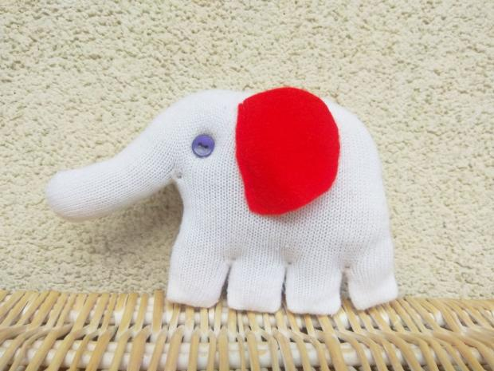
Iz starih rokavic lahko naredimo igračko; na primer slona. Potrebujemo samo staro rokavico, vato ali staro blago za polnilo, dva gumbka, uho pa izrežemo iz filca ali blaga, ki ga imamo doma.
Prste na rokavici skrajšamo tako, da jih zapognemo navznoter. Palec bo rilec. Zapognjene prste zašijemo. Rokavico napolnimo. Konec rokavice ravno tako zapognemo in zašijemo. Prišijemo očesi in ušesi. Gumbka lahko našijemo hkrati, na ta način bosta ustvarila obliko glave. Slonček je narejen.
Poskusite narediti tudi druge živali ali pošasti. Fantazija nima meja! Slikajte in pošljite na mail ivana.kovsca@os-cerknica.si

